**Luku 3 Hermosolu, synapsi, hermo**

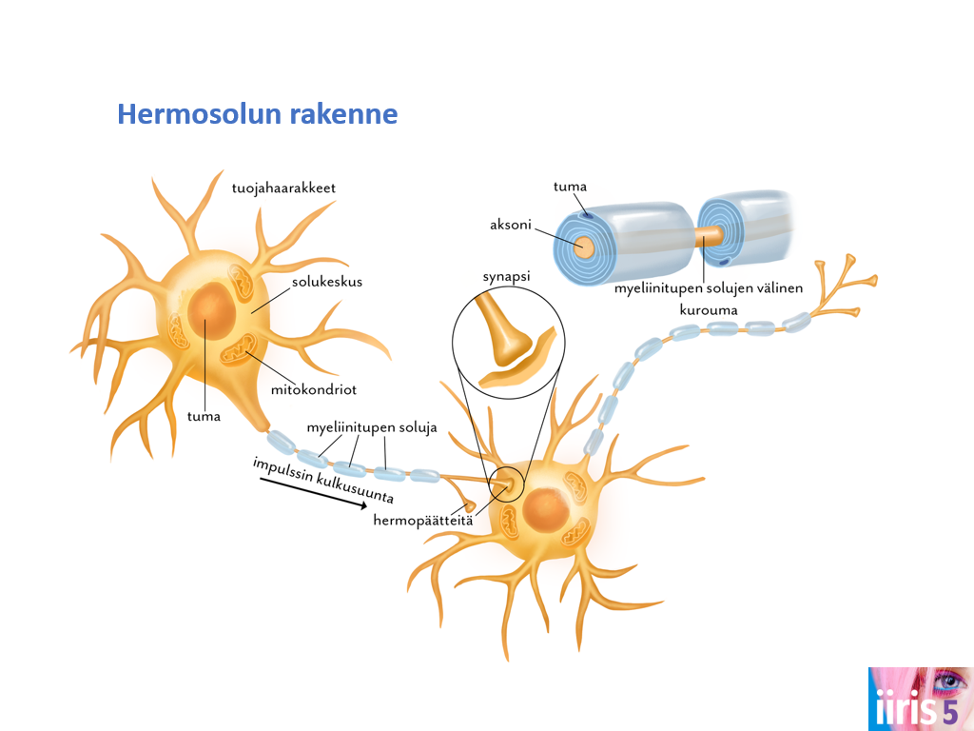

1. Hermosolun rakenne (nimeä rakenteet)
2. Hermoimpulssin kulku (yksinkertainen ja tarkempi versio)
   1. **Miten ionit liittyvät hermosolun toimintaan**?
   2. **Mitkä solukalvon rakenteet mahdollistavat hermosolun toiminnan**?
      1. **Lepojännite**: **Natrium-kaliumpumput** ylläpitävät jännite-eroa (hermosolun sisäosa negatiivinen ja ulkopuoli positiivinen, **avoimien kaliumkanavien** kautta kaliumioneja virtaa ulos), **jännitetoimiset natrium- ja kaliumkanavat ovat kiinni**
      2. **Toimintajännite**: ärsyke aiheuttaa natriumionien virtaamisen hetkeksi solun sisään **jännitetoimista natriumkanavaa** pitkin, sisäpuoli positiiviseksi, jännitemuutos avaa myös seur. kanavan, **jänniteherkkien ja aina avoinna** olevien kaliumkanavien kautta siirtyy kaliumioneita ulos solusta (vetävät negat. varautuneita prot. mukanaan), jolloin sisäpuoli muuttuu negatiiviseksi, jänniteherkät natriumkanavat palavat toimintakykyisiksi
3. Synapsin rakenne ja toiminta (= **Miten viesti siirtyy hermosolusta toiseen hermosoluun tai lihas-, rauhassoluun)**
4. Miten ärsykkeen voimakkuus vaikuttaa impulssin kulkuun?

